|  |  |  |
| --- | --- | --- |
|  | TECNICATURA UNIVERSITARIA EN DISEÑO INTEGRAL DE VIDEOJUEGOS  FACULTAD DE INGENIERÍA  Universidad Nacional de Jujuy |  |

*Profesores:*

*Mg. Ing. Ariel Alejandro Vega*

Trabajo Práctico/Actividad

N°2

Apellido y Nombre – LU /

Garcete Claudio Rodolfo

TUV000608

**FUNDAMENTOS DE PROGRAMACIÓN ORIENTADA A OBJETOS**

Indice

**Punto 1:** Desarrolle una historia de usuario, en la cual defina la visualización y movimiento

de una clase GameObject, de la que heredan Shooter y Asteroide. GameObjects es

abstracta, y posee atributos protegidos: posición, imagen; además del método abstracto

display() y mover(). Además, debe poseer un HUD que visualice la cantidad de vidas del

Shooter. Utilce un JoyPad para generar los movimientos.

|  |  |  |
| --- | --- | --- |
| HISTORIA DEL USUARIO | | |
| Código: HU001 | Usuario: Desarrollador | |
| Nombre de Historia de usuario: Construcción de escenario y ubicación de game objects | | |
| Prioridad: Alta | | Riesgo de desarrollo: Alta |
| Estimación: 1hora | | Iteración asignada: 1 |
| **Responsable: Claudio** | | |
| **Descripción:**  Como desarrollador de un juego espacial Quiero definir la visualización y movimiento de una clase GameObject, Para crear una experiencia de juego interactiva y emocionante. | | |
| **Criterios de aceptación:**  **Ver la representación visual de los GameObjects** en la pantalla para poder interactuar con ellos.  **Los GameObjects se muevan** de acuerdo con sus atributos de velocidad y dirección para que el juego sea desafiante y divertido.  **Un indicador visual en la pantalla** que muestre la cantidad de vidas restantes del Shooter para poder monitorear mi progreso en el juego.  **Que el usuario** controle el movimiento del Shooter utilizando un JoyPad para tener una experiencia de juego más inmersiva y cómoda.  **He de asegurar de que la clase GameObject sea abstracta** y proporcione métodos y atributos necesarios para su correcto funcionamiento.  **Implementar las clases Shooter y Asteroide** que hereden de GameObject y sobrescriban los métodos abstractos según sea necesario.  **Diseñar e implementar un HUD** que muestre la cantidad de vidas del Shooter de manera clara y legible. | | |
| **Observaciones: En este modelo**  En este modelo se debe desarrollar una historia de usuario que defina la visualización y movimiento de una clase GameObject, de la que heredan Shooter y Asteroide. GameObjects es abstracta, y posee atributos protegidos como posición e imagen, además del método abstracto display() y mover(). Además, debe poseer un HUD que visualice la cantidad de vidas del Shooter. Utilice un JoyPad para generar los movimientos. | | |

**Modelo:**

**Punto 2:** Desarrolle un videojuego que cumpla con las siguientes especificaciones:

Realice un diagrama de clases

Como se observa se trata de un dado. El cual al presionar un botón debe generar un número

aleatorio entre 1 y 6 y dibujarlo. Además, debe mostrar el número en la parte superior

derecha. Repetir esto cuantas veces lo desee y al finalizar (con otro botón) debe dibujar por

consola y agrupado en filas de 4 columnas los dados obtenidos.

Al momento de programar utilice constructores sobrecargados. Considere que el dado se

muestra en un tablero, este tablero contiene al dado, y al texto.

Además, almacene cada dado obtenido en un arreglo. Considere aplicar la herencia

respecto de que existe una clase abstracta padre GameObject, de la que hereda la posición

y el método abstracto display(). Luego recrear otra versión donde use imágenes en lugar de

dibujar con las primitivas.

Modelo:

**Código:**

**Sketch principal**

**GameObject:**

**Tablero:**

**Dado:**

**Hud:**

**Ejecución:**

**Punto 3**: Realice el modelado de las clases que intervienen en el juego frogger a partir de la

Fig. 1. Realice la construcción de las clases en processing. El juego debe llegar a poder

mostrar en pantalla la visualización de los diferentes objetos modelados. Utilice herencia

y encapsulamiento para los vehículos. Además, los vehículos deben guardarse en una lista

de objetos que es atributo de la clase SpawnerVehiculos.

**Punto 4:** Considere programar un juego de naves. Debe usar imágenes para las naves, los asteroides

y los enemigos. Aplique herencia. Use una interface denominada IDisplayable que tenga

el método display(). Defina dos interfaces más: IMoveable que tenga el método mover() y

Otra IControler que tenga el método readCommand();

Usando el sentido común haga que las clases Nave, Asteroid y Enemy implementen las

interfaces correspondientes. Finalmente use la dependencia para que la nave dispare

balas que serán almacenadas en una lista de balas. Las balas se deben destruir cuando

salen de pantalla.

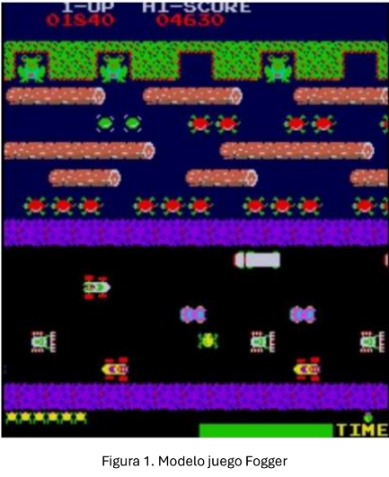

Conclusión

Párrafos de las conclusiones

Fuentes bibliográficas

Se deben enunciar las fuentes (apuntes de la materia, páginas web, videos de youtube, libro (nombre, autores, año), etc)